Учитель-логопед Разумова Елена Дмитриевна

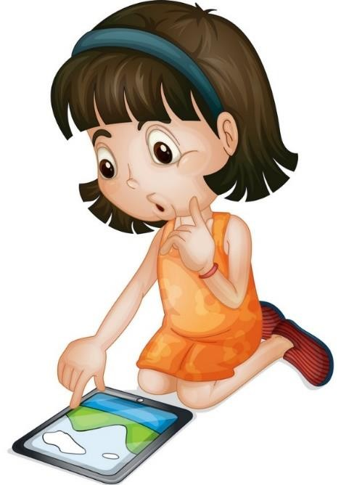РЕБЕНОК И ГАДЖЕТЫ

Смартфоны и планшеты стали неотъемлемой частью
жизни, как взрослых, так и детей. 90 % детей пользуются ежедневно электронными гаджетами. Но помимо пользы они приносят и вред в любом возрасте.
Исследования о влиянии гаджетов на детей давно ведутся в странах Европы и в
Америке, поэтому о их влиянии можно судить вполне обосновано. В нашей стране планшеты и смартфоны появились сравнительно недавно и, к сожалению, над этой проблемой мало кто задумывается.
Многие родители с самого раннего возраста дают своему ребёнку гаджеты, поэтому к 3-4 годам дети перестают играть в другие игрушки. Врачи же утверждают, что давать ребёнку играть в обучающие игры на планшете можно только с 7 лет. Учёные выяснили несколько причин, почему не следует давать ребёнку гаджет:
- Это вредит физическому здоровью.
При длительном использовании планшета ухудшается зрение ребенка. Постоянное вглядывание в экран приводит к близорукости, а напряжение глаз – к их сухости. Это грозит последующим воспалением и инфицированием. Оттого, что ребенок длительное время находится в одной позе, склонив голову вниз, ухудшается осанка, может развиться искривление позвоночника (особенно страдает шейный отдел).
В результате долгого держания гаджета в руках, однообразного движения пальцами по экрану, могут возникнуть патологии кистей: растяжение связок, проблемы с сухожилиями, особенно это касается большого пальца. Возможно нарушение
координации между сигналами головного мозга и движениями рук. Это может вызвать ожирение. При длительном использовании планшета ребенок уменьшает свою двигательную активность. Часто, залипая в планшете, любит полакомиться чем- то вкусненьким. По данным исследований американских ученых, дети, которым разрешено выходить в Интернет из своей спальни, на 30% чаще имеют избыточный вес.
- Это влияет на отношения между ребёнком и родителями.
Учёные утверждают, что в период от рождения до двух лет мозг ребёнка должен увеличиться в три раза. Новые нейроны образуются быстрее, если ребенок постоянно общается с родителями, слышит их голос. Благодаря этому в головном мозге устанавливаются связи, которые в будущем помогают налаживать эмоциональные
контакты с другими людьми. Когда родители дают в руки ребёнка планшет, высвобождая время для других дел, неизбежно сокращается время, проведенное вместе с малышом, страдает общение между ними. Дети, которые часами сидят за гаджетами, имеют проблемы с формированием нервных связей в головном мозге. Это плохо влияет на их умении концентрироваться на другом человеке, снижает самооценку. Поэтому они могут испытывать трудности в установлении личных отношений во взрослой жизни.

- Это может вызвать зависимость.
Профессор психиатрии Гэри Смолл называет замечательное свойство технологий: они постоянно дают возможность делать и получать что-то новое в виртуальном мире. От этого очень трудно отказаться, особенно детям. Малыши моментально привыкают к тому, что можно получить результат, которого ты захочешь, одним нажатием пальца на дисплей. В отличие от взрослых, они не умеют сдерживать свои импульсы и
контролировать желания. Захотел – получил. Планшеты и смартфоны не учат детей самоконтролю, а, наоборот – дают возможность не ограничивать себя в своих
желаниях. Это вызывает зависимость, схожую с наркотической.
- Это учащает детские истерики.
Планшет очень быстро превращается в любимую игрушку ребёнка, с которой он не желает расставаться. Когда же вы забираете ее у него, неизбежны взрывы истерики и негодования. Ребёнок не может смириться с этим, и всячески демонстрирует свою
ярость. Поэтому подумайте хорошо, давая в руки ребёнка гаджет: стоит ли временная передышка последующих за ней истерик, это – не лучший способ успокоить и отвлечь ребёнка, ведь они не предоставляют ему возможности сформировать внутренние механизмы саморегуляции.
- Это ухудшает сон.
Игры на планшете и смартфоне перед сном возбуждают нервную систему малыша, приводя к трудностям засыпания, к беспокойному сну ночью. Свет, излучаемый
экраном, подавляет выработку гормона мелатонин. Это приводит к смещению циркадных ритмов человека, сбивает цикл сна и бодрствования. Не разрешайте ребёнку игры на планшете вечером, и особенно – перед сном. Замените их спокойными совместными играми, чтением книг.
- Это вызывает трудности в учёбе.
Исследования подтверждают, что дети, чрезмерно увлекающиеся гаджетами, хуже учатся. У них ухудшается внимание, они не могут сосредоточиться, постоянно отвлекаются. Могут возникать проблемы с памятью, воображением, фантазией.
Страдает свободный мыслительный процесс, который подменяется готовыми ответами виртуальной реальности. Ребёнок не испытывает необходимости самому осмысливать события реальной жизни. От этого страдает скорость развития сенсомоторных и визуально-двигательных навыков, без которых невозможно обучение. Наконец, просто пропадает желание учиться, самому добывать знания. Снижается мотивация обучения.
- Это не развивает умение общаться.
При активном использовании смартфонов и планшетов живое общение вытесняется виртуальным, особенно среди подростков. При общении онлайн не видишь лица человека, его мимики, жестов, поз, которые многое способны сказать об эмоциях. Это не даёт возможности развивать социальные навыки, необходимые для успешного взаимодействия с людьми. Виртуальное общение лишает ребёнка возможности увидеть реакцию другого человека, а значит – не даёт возможности задуматься о последствиях своих слов и действий.
- Это может вызвать психические отклонения.
Психологи остерегают, что большое количество времени, проведенное ребёнком у планшета или смартфона, способствует психическим расстройствам. У детей могут возникнуть депрессии, неврозы, повышенная тревожность, отсутствие привязанности

к родителям. Легкодоступная информация в Интернете, не соответствующая возрасту ребёнка, может привести к психозу, нарушениям в поведении, раннему половому влечению. При общении в социальных сетях есть большая вероятность наткнуться на психически больных людей, педофилов.

Современный мир агрессивен и жесток. Дети, которые не ограничены в пользовании гаджетами, становятся еще более агрессивными. Ведь компьютерные герои не чувствуют боли и страданий, им не надо сопереживать и сочувствовать. Огромное
количество игр провоцирует детскую жестокость, уменьшают чувствительность к насилию. Когда на экране кровь течет рекой, начинает казаться, что это нормально. Такое отношение многие дети переносят в реальную жизнь. Они начинают издеваться над сверстниками, избивать более слабых. На сегодняшний день есть немало случаев, когда подростки берут в руки оружие и расстреливают людей.
10. Это приводит к социальной тревожности.
Чрезмерное увлечение компьютерными устройствами не дает возможность развивать умение общаться, повышать навыки коммуникации. Это приводит к тому, что дети начинают испытывать тревожность в ситуациях, требующих живого общения. Они не знают, с чего начать разговор, как поддержать беседу, вести себя в обществе других людей. Часто это вызывает страх, неуверенность в себе, нервозность. В связи с этим нужно стараться, чтобы дети, как можно меньше времени проводили с различными подобными электронными приборами. Иначе получается, что весь вред от планшетов оказывается из-за неправильного воспитания. Детям необходимо предлагать такие увлечения, которые должны развивать физически, интеллектуально и не оказывать негативного влияния на психику.

